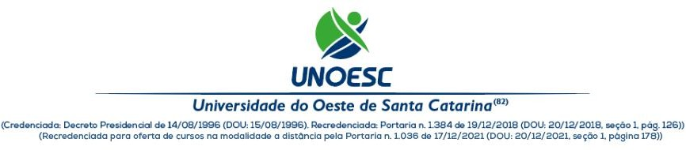



**ANEXO IV**

**EDITAL Nº70 /UNOESC-R/2024**

**SELEÇÃO DE ESTUDANTES PARA BENEFÍCIO PROSUC/CAPES**

**DECLARAÇÃO DE DEFESA EM 24 MESES (DISSERTAÇÃO)**

, CPF nº

, estudante devidamente matriculado(a) no **curso de Mestrado** do **Programa de Pós-Graduação em Sanidade e Produção Animal (PPGSPA)** da Universidade do Oeste de Santa Catarina (Unoesc), declaro, para os devidos fins que, em sendo selecionado(a) como beneficiário(a) do Programa de Suporte à Pós-Graduação de Instituições Comunitárias de Educação Superior (PROSUC) da CAPES, na **Modalidade I,** atenderei aos requisitos para dedicação ao Curso, e **comprometo-me em defender a dissertação no prazo de até 24 meses a contar da data de meu ingresso no curso.**

Joaçaba/SC, de de 2024.

Assinatura